**PLAN DE GESTIÓN DE CAMBIOS**

**Historia de revisiones**

|  |  |  |  |
| --- | --- | --- | --- |
| Fecha | Versión | Descripción | Autor |
|  | 1.0 | Creación del Plan | Carbajal Hidalgo, Luis  Guerra Huamán, David  Mejía Cortez, Arturo  Razuri Salazar, José |
|  |  |  |  |
|  |  |  |  |
|  |  |  |  |

1. Introducción

La Gestión del Cambio permite evaluar y planificar el proceso de los cambios que se presentan y así tener mayor claridad del impacto que esto podría traer al proceso de desarrollo y mantenimiento de software. Con lo que se busca que el cambio se haga de la forma más eficiente posible, siguiendo los procedimientos y canales establecidos que permitan asegurar la calidad de lo que se está realizando y mantener la continuidad de los servicios TI.

En tal sentido, es necesario que a nivel institucional, exista un proceso de Gestión de Cambio que apoye los nuevos requerimientos o mejoras que sean planteadas a nivel de servicios TI. Se busca documentar los requisitos, identificar qué roles deben validar estos requerimientos de cambios o mejoras, reconocer los procesos de aprobación, planificación e implementación y cierre.

1. Diagrama del proceso de gestión de cambios

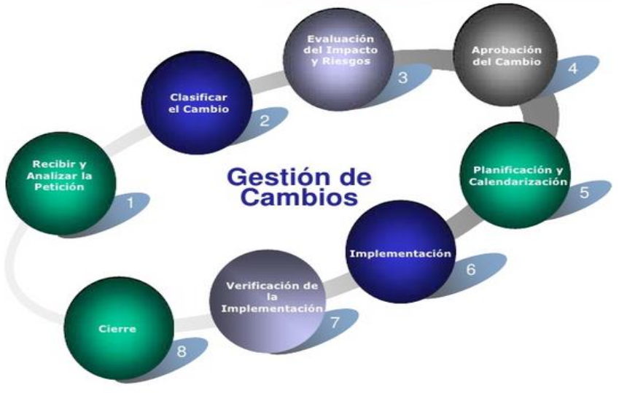

1. Lista de roles

|  |  |
| --- | --- |
| **Rol** | **Responsabilidad** |
| Gestor de Cambios | Responsable del proceso de cambio y tiene bajo su responsabilidad todas las actividades que son parte de la Gestión de Cambios.  En caso de Cambios de gran envergadura, el Gestor de Cambios buscará la autorización del Comité de Cambios. |
| Consejo consultor para Cambios – CAB | Grupo de personas encargadas de la clasificación, evaluación y programación de los cambios. |
| Consejo consultor Cambios de Emergencia – ECAB | Subgrupo del Comité de Cambios que toma decisiones relacionadas con cambios de emergencia cuyo impacto es significativo. |
| Propietario del Cambio | Solicitar los cambios de acuerdo al procedimiento definido, generando los registros pertinentes. |
| Desarrolladores | Responsables de la implementación de los cambios de acuerdo a la definición de actividades y plazos establecidos en la programación de la ejecución de la Solicitud de cambio. |

1. Formato de Solicitud de Cambios

|  |  |
| --- | --- |
| **ID** | *<Número de 2 dígitos acompañado de un guión y el nombre de la petición del cambio (01-CambioX)>* |
| **Sistema** | *<Nombre del sistema o proyecto para el que se solicita el cambio>* |
| **Fecha** | *<Fecha de petición del cambio>* |
| **Fuente** | *<Persona que ha identificado la necesidad del cambio>* |
| **Autor** | *<Persona que formaliza la petición del cambio>* |
| **Descripción** | El cambio solicitado consiste en:  *<Descripción del cambio>*  La descripción debe contener: el motivo, el propósito, los ítems de configuración, los recursos necesarios para la implementación. |
| **Justificación** | El cambio solicitado se considera necesario por:  *<Descripción de la justificación del cambio>* |
| **Estado** | *<Nombre del estado por el que atraviesa el cambio>* |
| **Clasificación** | *<Nombre del tipo de clasificación en el que se encuentra el cambio (Evolutivo, adaptativo, correctivo)>* |
| **Prioridad** | *<Nombre de la prioridad del cambio (Baja, media, Alta)>* |
| **CCC** | *<Nombre del comité de control de cambios encargado>* |
| **Responsable** | *<Persona encargada de la atención del cambio>* |
| **Impacto** | Los elementos directamente afectados por el cambio son:  *<Elementos afectados directamente organizados por categoría (Baja, media, Alta)>* |
| **Riesgo** | Al realizar el cambio, existen los siguientes riesgos:  *<Descripción del riesgo que se puede generar al realizar el cambio>* |
| **Fecha Inicio** | *<Fecha de inicio de la atención del cambio>* |
| **Fecha Fin** | *<Fecha de fin de la atención del cambio>* |
| **Antecedentes** | *<ID de una solicitud de cambio relacionado (Opcional)>* |

1. Proceso de Gestión de Cambios
   1. Registro

**Actividades**

* + - * El registro se hará en la plataforma de solicitud de cambio

**Documentación**

* + - * Solicitud de cambio

**Políticas**

* + - * La estructura de la solicitud de cambio será la indicada en el Formato de solicitud de cambio
      * La información de la solicitud de irá actualizando durante el proceso de gestión de cambio
  1. Recibir y Analizar la petición

**Actividades**

* + - * El responsable de la gestión de cambios consultará las solicitudes registradas y asignará al grupo de gestión de cambio
      * Actualizara el estado de la solicitud

**Documentación**

* + - * Solicitud de cambio

**Políticas**

* + - * Si una Solicitud de cambio es aceptada, le corresponderá al Comité de gestión de cambio dar el visto bueno para implementarlo. De otra forma, cuando un Solicitud de cambio se rechaza es posible introducir mejoras y volverlo a analizar.
  1. Clasificar el cambio

**Actividades**

* + - * Analizar el ámbito del cambio
      * Clasificar el cambio para dar prioridad de acuerdo a su importancia y se categoriza de acuerdo al impacto y dificultad.

**Documentación**

* + - * Solicitud de cambio

**Políticas**

* + - * La clasificación debe realizarse en función de lo descrito en la solicitud de cambio.
      * La priorización y categorización se debe registrar en la plataforma
  1. Evaluación del impacto y riesgos

**Actividades**

* + - * Analizar el impacto del cambio
      * Analizar riesgos del cambio
      * Analizar el impacto sobre los cambios en curso.

**Documentación**

* + - * Solicitud de cambio

**Políticas**

* 1. Aprobación del cambio

**Actividades**

* + - * Revisar solicitudes de cambios
      * Aprobar solicitudes de cambios
      * Analizar relaciones con otros cambios

**Documentación**

* + - * Solicitud de cambio

**Políticas**

* + - * El responsable de la gestión de cambio es quien aprueba las solicitudes, a excepción
      * Todo cambio mayor o crítico debe ser aprobado por el comité de control de cambios.
      * Todas las actividades durante el proceso de aprobación se deben documentar en la plataforma de control de cambios.
      * Se notificará la aprobación del cambio a los involucrados
  1. Planificación y calendarización
  2. Implementación
  3. Verificación dela implementación
  4. Cierre

1. Lista de Tablas
   1. Estado de solicitud

|  |  |
| --- | --- |
| **Status** | **Descripción** |
| Registrado | Registrado / abierto pero aún no aprobado o asignado |
| Trabajo en Proceso | Solicitud de cambio aprobado, asignado, y el trabajo está progresando |
| En Revisión | El trabajo de la Solicitud de cambio se completa y en la revisión final antes de la prueba |
| Pruebas | El trabajo de la Solicitud de cambio ha sido revisado y está siendo probado |
| Cerrado | El trabajo de la Solicitud de cambio está completo, ha superado todas las pruebas y se han publicado las actualizaciones. |

* 1. Tipo de prioridades

|  |  |
| --- | --- |
| **Prioridad** | **Descripción** |
| Urgente | Asociado a una situación grave del producto y/o servicio. Los cambios con esta prioridad desencadenan un proceso llamado cambio de urgencia o emergencia. |
| Alta | Un cambio con esta prioridad debe realizarse sin demora ya que está asociado a errores conocidos. Los cambios de este tipo deben ser evaluados en la siguiente reunión por el Comité de control de cambio y definir las acciones a seguir. |
| Normal | Es conveniente realizar el cambio siempre y cuando no entorpezca otro cambio de mayor prioridad. |
| Baja | Podría ser conveniente realizar el cambio solicitado. |

* 1. Tipo de Impacto

|  |  |
| --- | --- |
| **Impacto** | **Descripción** |
| Alto | Varios aplicativos y usuarios |
| Medio | Sólo dependencias o grupos de usuarios |
| Bajo | Sólo un aplicativo o usuario |

* 1. Tipo de Riesgos

|  |  |  |  |
| --- | --- | --- | --- |
| **Matriz de Impacto / Urgencia** | | | |
| **Prioridad / Impacto** | **Alto** | **Medio** | **Bajo** |
| Alta | Alta | Alta | Media |
| Media | Alta | Media | Baja |
| Baja | Media | Baja | Baja |

1. Lista de Formatos para resultado de evaluación de comité de control de cambios
2. Actividad del proceso de gestión de cambios
   1. Fase 1 : recibir y analizar la petición
      1. Actividad / tareas

Crear la petición de cambio y asignación al grupo de gestión de cambio

Verificar la petición del cambio

* + 1. Documentación
    2. Reglas y políticas
  1. Clasificar el cambio
     1. Actividad / tareas
     2. Documentación
     3. Reglas y políticas
  2. Evaluación del impacto y riesgos
     1. Actividad / tareas
     2. Documentación
     3. Reglas y políticas
  3. Aprobación del cambio
     1. Actividad / tareas
     2. Documentación
     3. Reglas y políticas
  4. Planificación y calendarización
     1. Actividad / tareas
     2. Documentación
     3. Reglas y políticas
  5. Implementación
     1. Actividad / tareas
     2. Documentación
     3. Reglas y políticas
  6. Verificación dela implementación
     1. Actividad / tareas
     2. Documentación
     3. Reglas y políticas
  7. Cierre
     1. Actividad / tareas
     2. Documentación
     3. Reglas y políticas